「大阪府温暖化の防止等に関する条例」の改正
に関する説明会のお知らせ

大阪府では、平成29年3月に「大阪府温暖化の防止等に関する条例」が改正され、平成29年4月から一部施行されました。
引き続き、平成30年4月1日より新たな内容について施行されますので、下記のとおり説明会を開催いたします。
説明会の概要
■「大阪府温暖化の防止等に関する条例」の改正について
○一定の規模・用途にかかる建築物の新築・増改築時には、断熱性能や建築物に設ける設備のエネルギー消費性能について基準適合の義務化等
○建築物環境性能表示制度について、工事現場への表示を義務化
■「建築物の環境配慮制度マニュアル」の改正について

○日時・場所 （※受付は各回とも開始時刻の30分前から行います。）
 | 開催日 | 時間 | 場 所 | 定員
 | 平成29年8月21日（月） | 10:30～12:00 | 大阪府咲洲庁舎18階 会議室 | 45名
 | 平成29年8月21日（月） | 15:00～16:30 | 大阪府咲洲庁舎18階 会議室 | 45名
 | 平成29年8月 30日（水） | 15:00～16:30 | 大阪府咲洲庁舎18階 会議室 | 45名
 | 平成29年9月 5日（火） | 15:00～16:30 | 堺市役所本館地下1階 多目的室 | 45名
○参加費 ：無料
堺市役所
本館
○申し込み ：下記の申込用紙に記入の上、メールまたはFAXでお申し込みください。
※参加ご希望の日程を第2希望までご記入いただけます。
なお、申し込みは先着順とし、定員を超過した場合は参加日程を調整させていただきますのでご了承ください。
○締め切り ：各説明会の１週間前
○申込み／お問合せ先：大阪府住宅まちづくり部建築指導室審査指導課
建築環境・設備グループ 説明会担当
TEL：06-6210-9725 FAX：06-6210-9719
E-mail：kenchikushido-g07@sbox.pref.osaka.lg.jp
○会場へのアクセス
大阪府咲洲庁舎（さきしまコスモタワー） | 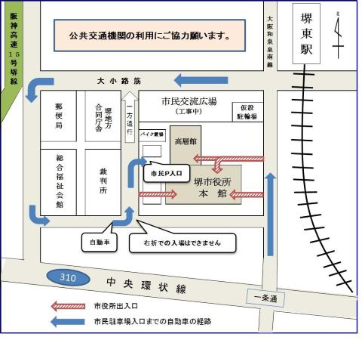  堺市役所
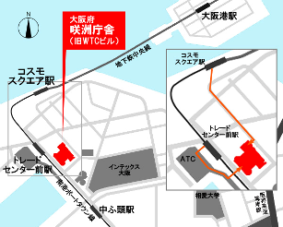
（最寄り駅）  地下鉄中央線 コスモスクエア駅下車、南東へ徒歩8分  ニュートラム南港ポートタウン線 トレードセンター前下車、ATCビル直結  ○所在地  〒559-8555 大阪市住之江区南港北1-14-16 | （最寄り駅）  南海高野線・『堺東駅』下車 西出口より徒歩5分  ○所在地  〒590-0078 堺市堺区南瓦町3番1号
「大阪府温暖化の防止等に関する条例」の改正
に関する説明会 申込用紙

大阪府住宅まちづくり部建築指導室審査指導課 建築環境・設備グループ 行

メール：kenchikushido-g07@sbox.pref.osaka.lg.jp

FAX：０６－６２１０－９７１９

事業者名
住 所
電話番号
FAX番号
E-mail
参加者名

参加希望日程 参加を希望する日程を第２希望までご記入いただけます。
（参加希望欄に第1希望には「１」、第２希望には「２」と数字を記入）
参加  希望 |  | 開催日 | 時間 | 場 所 | 定員
 | ① | 平成29年8月21日（月） | 10:30～12:00 | 大阪府咲洲庁舎18階  会議室 | 45名
 | ② | 平成29年8月21日（月） | 15:00～16:30 | 大阪府咲洲庁舎18階  会議室 | 45名
 | ③ | 平成29年8月 30日（水） | 15:00～16:30 | 大阪府咲洲庁舎18階  会議室 | 45名
 | ④ | 平成29年9月 ５日（火） | 15:00～16:30 | 堺市役所本館地下1階  多目的室 | 45名

※申し込みは先着順とし、定員を超過した場合は参加日程を調整させていただきますのでご了承ください。
※受付完了後、メールまたはFAXで受付完了連絡をいたします。説明会1週間前までに届かない場合は、ご連絡ください。
※申込用紙は府ホームページからダウンロードすることもできます。
アドレス：http://www.pref.osaka.lg.jp/kenshi_shinsa/casbee_index_html/setsumeikai.html

